Jautājums:
Valsts reģionālās attīstības aģentūras iepirkuma „E-pakalpojuma EP155 „Iesniegums iestādei” lietojumprogrammatūras pilnveidošana un uzturēšana”, id Nr. VRAA 2016/43/ERAF/AK, nolikuma 2.7.4.3. apakšpunkts nosaka, ka Pretendentam ir jāpiesaista sistēmu analītiķi, kuram ir vismaz 2.līmeņa augstākā izglītība datorzinībās vai vismaz 2.līmeņa augstākā izglītība un starptautiski atzīts sertifikāts sistēmu analīzē OMG Certified UML Professional 2 vai CBAP vai līdzvērtīgs un pieredze sistēmanalīzes veikšanā vismaz vienā projektā, kurā izstrādāts 4. elektronizācijas līmeņa elektroniskais pakalpojums.
Vai prasība tiks izpildīta, ja Pretendents piesaistīs sistēmu analītiķi ar profesionālo maģistra grādu datorzinātnēs un sistēmanalītiķa kvalifikāciju?

Atbilde:
Pasūtītājs norāda, ka atbilstību var vērtēt tikai un vienīgi salīdzinot reālus iesniegtus dokumentus.
Pirmsškietami izvērtējot jautājumā sniegto informāciju, pasūtītājs pieļauj, ka sistēmu analītiķis ar profesionālo maģistra grādu datorzinātnēs un sistēmanalītiķa kvalifikāciju atbilst nolikuma prasībām.

1. | Jautājums:  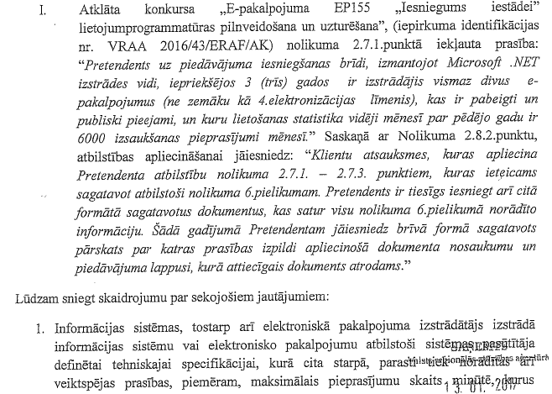  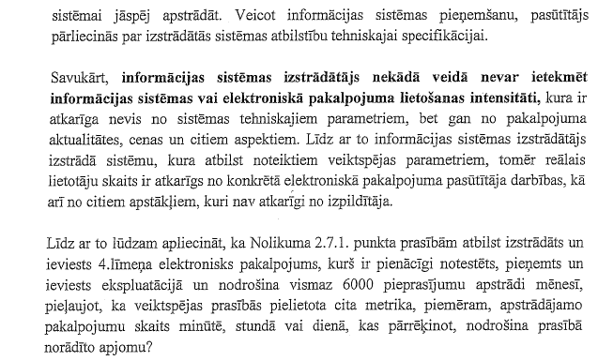
1. | Atbilde:  Informējam, ka Pasūtītājs veiks grozījumus atklāta konkursa nolikumā un arī tā punktā 2.7.1. precizējot tā redakciju.
2. | Jautājums:  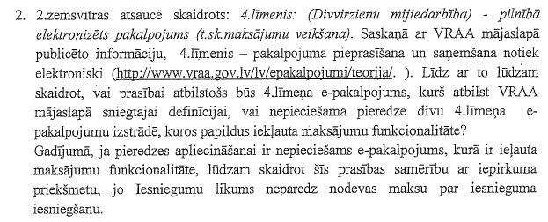
2. | Atbilde:  Informējam, ka Pasūtītājs veiks grozījumus atklāta konkursa nolikumā un arī tā punktā 2.7.1. precizējot tā redakciju.
3. | Jautājums:  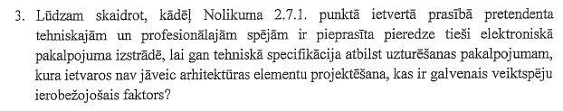
3. | Atbilde:  Iepirkums tiek veikts gan par e-pakalpojuma “Iesniegums iestādei” uzturēšanu, gan šī e-pakalpojuma pilnveidošanu, ar ko tiek domāta šī e-pakalpojuma attīstība. Līdz ar to Nolikuma 2.7.1. punktā ietvertā prasība par profesionālajām spējām un pieredzi elektronisko pakalpojumu izstrādē ir pamatota, jo tiek plānota e-pakalpojuma “Iesniegums iestādei” integrācija oficiālās e-Adreses risinājumā, kuras rezultātā ir sagaidāmas būtiskas šī e-pakalpojuma izmaiņas un papildinājumi, kuri savukārt izsauks esošā risinājuma arhitektūras elementu projektējuma izmaiņas. Tādējādi, Pretendenta pieredze e-pakalpojumu izstrādē ir pamatota.  Informējam, ka Pasūtītājs veiks grozījumus atklāta konkursa nolikumā un arī tā punktā 2.7.1. precizējot tā redakciju.
4. | Jautājums:  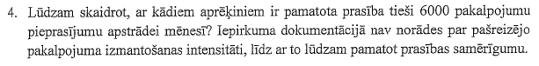
4. | Atbilde:  Nolikumā esošā prasība par 6000 pakalpojumu pieprasījumu apstrādi mēnesī ir pamatota ar e-pakalpojuma “Iesniegums iestādei” esošo mēneša vidējo izpildes statistiku (e-iesniegumu skaitu) par pēdējo gadu un tā izpildes pieauguma prognozi saistībā ar e-pakalpojuma integrēšanu oficiālās e-Adreses risinājumā.  Informējam, ka Pasūtītājs veiks grozījumus atklāta konkursa nolikumā un arī tā punktā 2.7.1. precizējot tā redakciju.
5. | Jautājums:  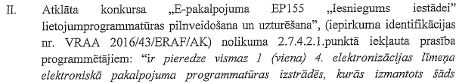  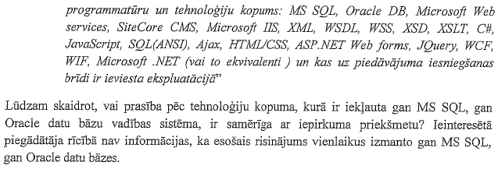
5. | Atbilde:  Prasība par MS SQL izmantošanas pieredzi 4. elektronizācijas līmeņa e-pakalpojuma programmatūras izstrādē ir pamatota ar to, ka portāla www.latvija.lv klienta darba vietā (KDV), klientu datu uzkrāšanā un to apstrādes nodrošināšanā tiek izmantota MS SQL tehnoloģija, kā rezultātā saistībā ar e-pakalpojuma “Iesniegums iestādei” plānoto integrāciju ar oficiālās e-Adreses risinājumu būs nepieciešama e-pakalpojuma un KDV padziļināta integrācija, sadarbspējas paplašināšana un KDV esošo klienta datu izmantošana.
6. | Jautājums:  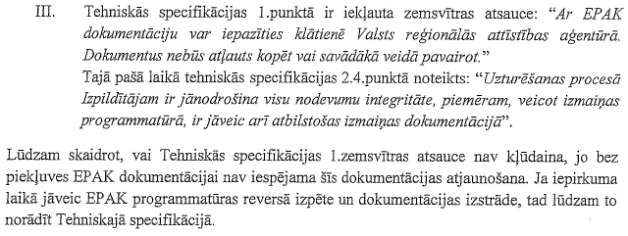
6. | Atbilde:  Zemsvītras atsauce ir attiecināma tikai uz tiesībām iepazīties ar e-pakalpojuma “Iesniegums iestādei” dokumentāciju Pretendentu piedāvājumu sagatavošanas laikā (Iepirkuma laikā). Konkursa uzvarētājs pēc Vispārīgās vienošanās līguma noslēgšanas ar Pasūtītāju būs tiesīgs saņemt pilnu e-pakalpojuma “Iesniegums iestādei” tehnisko dokumentāciju līgumā noteikto pienākumu izpildei.

1. | Jautājums:  Vēlos informēt, ka Nolikuma dokumentācijā ieviesusies kļūda, Nolikuma punkts:  Pretendenta aizpildīts pārskats par tā piedāvāto speciālistu pieredzi, kas balstīts uz piedāvāto speciālistu CV, kopīgu projektu realizācijā, kas tiks ņemts vērā vērtējot piedāvājumu atbilstoši Nolikuma 6.1.5. punkta P2 kritērijam, bet 6.1.5. punktā nav šāda kritērija.
1. | Atbilde:  Pasūtītājs veiks precizējumus atklāta konkursa nolikumā punktu svītros.
2. | Jautājums:  Vai Pretendents pareizi saprot, ka Nolikuma punktā 2.7.4.2.1., ņemot vērā formulējumu un šajā punktā ietverto komentāru (ietvertā atzīme šajā punktā ar Nr.4) tiek saprasts, ka visām noradītajām tehnoloģijām jābūt realizētām viena projekta ietvaros? Tādējādi tas nozīmē, ka attiecīgi arī katram no programmētājiem atsevišķi jābūt vismaz vienai projekta pieredzei, kuras ietvaros realizētas visas Nolikuma 2.7.4.2.1. punktā uzskaitītās tehnoloģijas?
2. | Atbilde:  Informējam, ka Pasūtītājs veiks grozījumus atklāta konkursa nolikumā un arī tā punktā 2.7.4.2.1. precizējot tā redakciju.
3. | Jautājums:  Vai Pretendents pareizi saprot, ka 2.7.1. punktā minēto pieredzi var apliecināt arī ar 5. līmeņa elektronizācijas pakalpojuma izstrādi, ja ir atbilstoša klienta atsauksme?
3. | Atbilde:  Informējam, ka Pasūtītājs veiks grozījumus atklāta konkursa nolikumā un arī tā punktā 2.7.1. precizējot tā redakciju.
4. | Jautājums:  Lūdzam skaidrot, vai tiks atzīta par kvalifikācijai atbilstoša pieredze par 2.7.1. punktā minēto, ja tiek prasīta izstrādes pieredze par projektu, bet Pretendents to ir realizējis agrāk par 3 gadiem, bet pēdējos trīs gados šai pašai izstrādei ir veicis pilnveidojumus un papildinājumus?
4. | Atbilde:  Jā. Šāda pieredze tiks pieņemta par atbilstošu.

